2025.04.17
화보 속 그 모습 그대로
디스커버리 익스페디션 앰버서더 변우석,
새롭게 오픈한 디스커버리 명동점 방문해 화제
- 디스커버리가 명동에 오픈한 신규 매장, 프리미엄 아웃도어 라이프스타일 소개
- 서울 대표 관광지 명동에서 글로벌 고객들에게 다채로운 브랜드 경험 선사 예정
- 오픈 기념 구매 고객 대상 포토 카드 증정, 럭키드로우 이벤트 등 다채로운 콘텐츠 가득

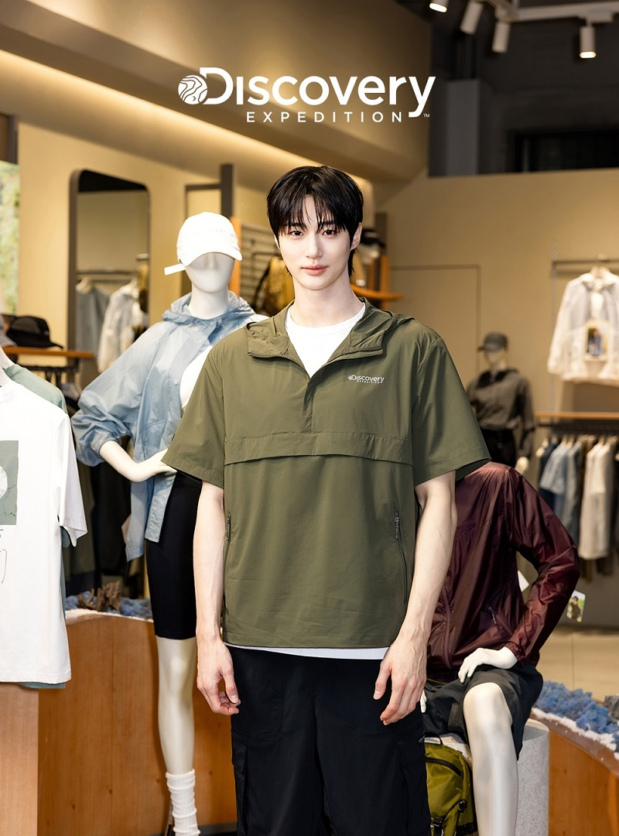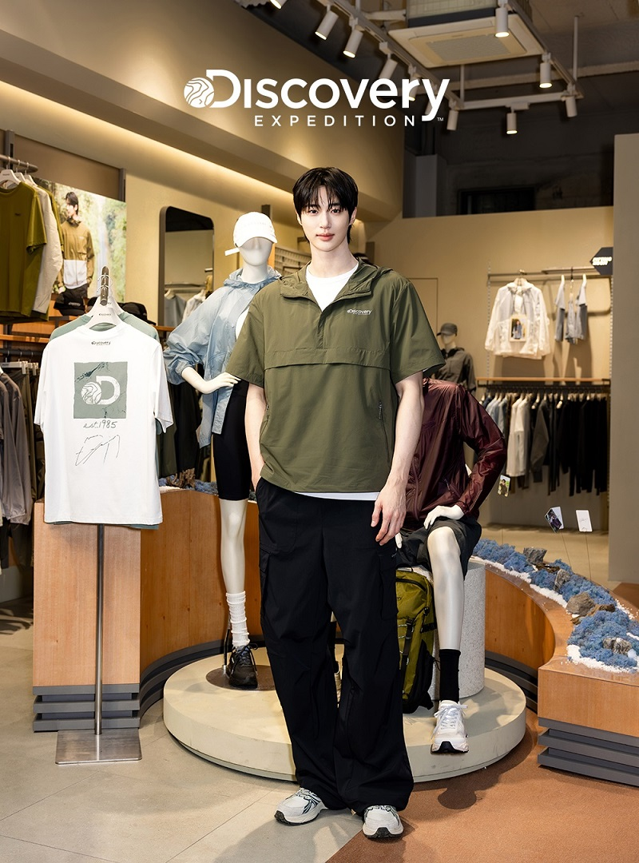
- 디스커버리 익스페디션 명동점을 방문한 앰버서더 변우석 (사진 제공=디스커버리)

2025.04.17 프리미엄 라이프스타일 아웃도어 브랜드 ‘디스커버리 익스페디션’의 앰버서더인 배우 변우석이 새롭게 오픈한 디스커버리 명동 매장에 방문해 화제를 모았다.

지난 16일 디스커버리 명동점 오픈을 기념해 매장에 방문한 변우석은 25SS 시즌 화보 속에서 선보였던 디스커버리의 의류와 신발, 용품 등의 테크웨어 착장으로 스타일리시한 패션을 완성했다. 특히 디스커버리의 뛰어난 아웃도어 기능성과 트렌디함을 동시에 갖춘 아이템들을 경험해 보며 자유롭고 여유롭게 디스커버리의 제품을 즐겼다.

또한 변우석은 매장 내 본인의 등신대 옆에서 같은 포즈를 취하거나 25SS 화보와 함께 사진을 찍을 수 있는 포토부스를 이용하는 등 디스커버리 명동점에서 즐거운 시간을 보냈다.

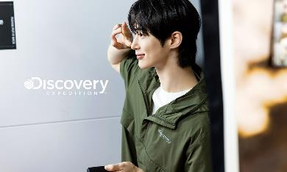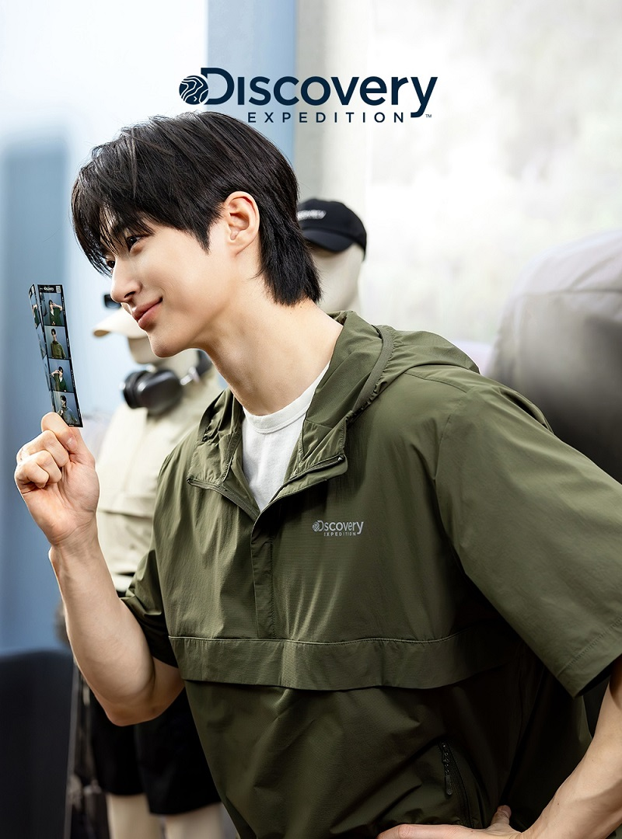
- 디스커버리 익스페디션 명동점을 방문한 앰버서더 변우석 (사진 제공=디스커버리)

현재 디스커버리 명동점에서는 방문만 해도 무료로 소중한 추억을 기록할 수 있는 포토부스를 운영하고 있으며, 구매 고객들을 대상으로 포토카드 증정 및 럭키드로우 참여 기회 제공 등 다양한 오픈 기념 프로모션을 진행하고 있다. 또한 SNS에 디스커버리 명동점에서 즐거운 시간을 보낸 인증샷을 공유하면 추첨을 통해 앰버서더 변우석의 싸인이 담긴 디스커버리 프레시벤트 티셔츠 등 다양한 경품을 증정하는 이벤트도 마련되어 있다.

디스커버리 관계자는 “2012년 런칭 이래로 국내 최고의 라이프스타일 아웃도어 브랜드로서 명성을 이어가고 있는 디스커버리 익스페디션은 이번 명동점 오픈을 기점으로 글로벌 고객들과 활발히 소통해 나갈 예정”이라고 전하며 “명동점을 방문하는 모든 글로벌 고객들에게 보다 특별한 경험을 제공할 수 있도록 최선의 노력을 다하겠다”라고 말했다.

한편, 지난 3월 28일 문을 연 디스커버리 익스페디션 명동점은 디스커버리의 국내 두번째 플래그십 매장으로 서울 주요 관광 스팟인 명동의 위치적 특성상 한국 고객뿐만 아니라 다양한 국적의 관광객들에게 디스커버리의 프리미엄 아웃도어 라이프스타일을 소개할 주요 매장으로 운영될 계획이다. /끝

# # #

